Проект на тему: «Мыльный пузырь витал в воздухе…»

Актуальность темы: С раннего детства мы знакомы с удивительными свойствами мыльного пузыря. И дети, и взрослые всегда с интересом наблюдают, как мыльный пузырь витает в воздухе, переливаясь всеми цветами радуги! Малыши завороженно смотрят на полет удивительных радужных шаров. Дети постарше не устают выдувать их – кто больше, да чей дальше улетит! Да и взрослые при случае не прочь поднять себе настроение и вновь окунуться в детскую безмятежную игру.
А еще мыльные пузыри могут быть настоящим искусством, и предметом научных исследований.
Цель исследовательской работы:
- Изучить физическую природу мыльного пузыря, явление интерференции на тонких пленках, поверхностное натяжения в жидкостях.
- Демонстрация невероятных свойств мыльного пузыря и необыкновенно интересных опытов с мыльными пузырями.
Предмет исследования: Мыльный пузырь
Гипотеза исследования: 1. Пузырь существует, потому что поверхность воды имеет натяжение, которое даёт эластичность. 2. Радужное окрашивание мыльного пузыря возникает в результате интерференции света, отраженного двумя поверхностями пленки.

Мыльный пузырь – это тонкая плёнка мыльной воды, которая формирует сферу с переливчатой поверхностью. Плёнка пузыря состоит из тонкого слоя воды, заключённого между двумя слоями мыла, которые защищают воду от быстрого испарения. Пузырь существует, потому что поверхность воды имеет натяжение, которое даёт эластичность.

Рассмотрим, как поверхностное натяжение жидкости создает мыльный пузырь.

Поверхностное натяжение
Такие силы, как тяготение, упругость и трение, бросаются в глаза; мы ощущаем их непосредственно каждый день. Но в окружающем нас мире повседневных явлений действует еще одна сила, на которую мы обычно не обращаем никакого внимания. Сила эта сравнительно невелика, тем не менее, мы не можем налить воды в стакан, вообще ничего не можем проделать с какой-либо жидкостью без того, чтобы не привести в действие силы, о которых у нас сейчас пойдет речь. Это силы поверхностного натяжения.
Сила поверхностного натяжения – это сила, обусловленная взаимным притяжением молекул жидкости, направленная по касательной к ее поверхности.
Действие сил поверхностного натяжения приводит к тому, что жидкость в равновесии имеет минимально возможную площадь поверхности. При контакте жидкости с другими телами жидкость имеет поверхность, соответствующую минимуму ее поверхностной энергии.
К вызываемым поверхностным натяжением эффектам мы настолько привыкли, что не замечаем их, если не развлекаемся пусканием мыльных пузырей. Однако в природе и нашей жизни они играют немалую роль.
Существует достаточно много различных методов определения поверхностного натяжения: метод капель, метод проволочной рамки, метод кольца, метод капиллярных волн и др.

«Выдуйте мыльный пузырь и смотрите на него: вы можете заниматься всю жизнь его изучением, не переставая извлекать из него уроки физики», – писал великий английский физик лорд Кельвин.

В частности, мыльная пленка является прекрасным объектом для изучения поверхностного натяжения. Сила тяжести здесь практически роли не играет, так как мыльные пленки чрезвычайно тонки и их масса совершенно ничтожна. Поэтому основную роль играют силы поверхностного натяжения, благодаря которым форма пленки всегда оказывается такой, что ее площадь минимально возможная в данных условиях. Почему пленка обязательно мыльная? Все дело в структуре мыльной пленки. Мыло богато так называемыми поверхностно-активными веществами, концы длинных молекул которых по-разному относятся к воде: один конец охотно соединяется с молекулой воды, другой к воде безразличен. Поэтому мыльная пленка обладает сложной структурой: образующий ее мыльный раствор как бы «армирован» частоколом упорядоченно расположенных молекул поверхностно-активного вещества, входящего в состав мыла.
Представим себе, что по тем или иным причинам поверхность жидкости увеличивается (растягивается). Это значит, что некоторое количество молекул переходит из объема жидкости в поверхностный слой. Для этого, как мы только видели, надо затратить внешнюю работу. Другими словами, увеличение поверхности жидкости сопровождается отрицательной работой. Наоборот, при сокращении поверхности совершается положительная работа.
dA= -G*dS
Знак минус указывает на то, что увеличение поверхности (dS > 0) сопровождается отрицательной работой. Но работа совершается за счет изменения поверхностной энергии dA= -dF, тогда коэффициент поверхностного натяжения G= F/S.
Коэффициент является основной величиной, характеризующей свойства поверхности жидкости, и называется коэффициентом поверхностного натяжения . Следовательно, коэффициент поверхностного натяжения измеряется работой, необходимой для увеличения площади поверхности жидкости при постоянной температуре на единицу площади.
Это особенно ясно видно из опытов с тонкими пленками жидкости.
1. Некоторые жидкости, как, например, мыльная вода, обладают свойством образовывать тонкие пленки. Если, например, опустить проволочную рамку в мыльную воду. Зацепим проволочку чувствительным пружинным динамометром и будем очень медленно, без толчков поднимать ее вверх. Показание динамометра будет постепенно увеличиваться и достигнет максимального значения, когда из воды покажется водяная пленка, повисшая на проволочке. Отсчитав показание динамометра и приняв во внимание вес проволочки, мы найдем силу, которая растягивает пленку. При длине проволочки 5 см, эта сила составляет около 0,0070 Н; отсюда

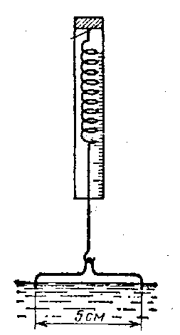

G=0,004/2*0,05=0,04 Н/м

Коэффициенты поверхностного натяжения некоторых жидкостей:

Жидкость Поверхностное натяжение Н/М

Вода 0,040
Раствор мыла в воде 0,0725
Спирт 0,022
Эфир 0,017
Ртуть 0,470

2. Следующий простой опыт дополнительно поясняют сущность сил поверхностного натяжения.

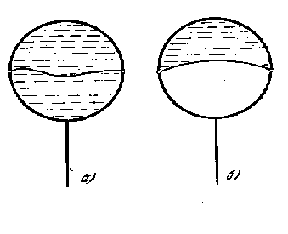

Кольцо из проволоки с прикрепленной к нему в двух точках свободно подвешенной (не натянутой) нитью погружается в мыльный раствор. При этом кольцо затягивается тонкой пленкой жидкости, а нить находится в равновесии, приняв случайную форму. Если теперь разрушить пленку по одну сторону от нити, прикоснувшись к пленке нагретой иглой, то нить натянется, приняв форму дуги окружности. Натяжение нити произошло под действием силы поверхностного натяжения со стороны сокращающейся пленки. Сила эта, разумеется, во всех точках перпендикулярна к нити. Эта сила действовала на нить и. до разрушения пленки, но при этом на нее действовали одинаковые с обеих сторон силы. После же прорыва одной части пленки другая получила возможность уменьшить свою площадь и, как показывает форма натянувшейся нити, площадь эта стала минимальной.
Описанный опыт показывает, что силы поверхностного натяжения возникают как результат стремления жидкости уменьшить свою поверхность, а следовательно, и поверхностную энергию.
Такого рода опыты проводятся с жидкостями, которые в силу специфического строения своих молекул легко образуют тонкие пленки. Следует отметить, что способность к образованию таких пленок связана не с величиной коэффициента поверхностного натяжения, а с формой молекул. У мыльного раствора, например, коэффициент поверхностного натяжения в два, три раза меньше, чем у чистой воды, которая, однако, устойчивых пленок не образует.

Вернемся к мыльным пузырям. Наверное, каждому доводилось не только наблюдать эти удивительно красивые творения, но и пускать их. Они сферичны по форме и долго могут свободно парить в воздухе. Давление внутри пузыря оказывается больше атмосферного. Избыточное давление обусловлено тем обстоятельством, что мыльная пленка, стремясь еще больше уменьшить свою поверхность, сдавливает воздух внутри пузыря, причем, чем меньше его радиус, тем большим оказывается избыточное давление внутри пузыря.
Свободная поверхность жидкости стремится сократиться. Так как толщина мыльных пленок очень мала, жидкость в пленке можно рассматривать как два поверхностных слоя, не учитывая влияния молекул, находящихся между слоями.
«Мыльный пузырь, витая в воздухе, зажигается всеми оттенками цветов, присущими окружающим предметам. Мыльный пузырь, пожалуй, самое изысканное чудо природы!» (Марк Твен)

Объяснить радужную окраску мыльных пузырей можно на основе интерференции света на тонких пленках.

Интерференции света в тонких пленках
В природе часто можно наблюдать радужное окрашивание тонких пленок (масляные пленки на воде, мыльные пузыри, оксидные пленки на металлах), возникающее в результате интерференции света, отраженного двумя поверхностями пленки.

Интерференция света — перераспределение интенсивности света в результате наложения (суперпозиции) нескольких когерентных световых волн. Это явление сопровождается чередующимися в пространстве максимумами и минимумами интенсивности. Её распределение называется интерференционной картиной.

Пусть на плоскопараллельную прозрачную пленку с показателем преломления n и толщиной d под углом i падает плоская монохроматическая волна (для простоты рассмотрим один луч). На поверхности пленки в точке О луч разделится на два: частично отразится от верхней поверхности пленки, а частично преломится. Преломленный луч, дойдя до точки С, частично преломится в воздух (n0 = 1), а частично отразится и пойдет к точке В. Здесь он опять частично отразится (этот ход луча в дальнейшем из-за малой интенсивности не рассматриваем) и преломится, выходя в воздух под углом i. Вышедшие из пленки лучи 1 и 2 когерентны, если оптическая разность их хода мала по сравнению с длиной когерентности падающей волны. Если на их пути поставить собирающую линзу, то они сойдутся в одной из точек Р фокальной плоскости линзы. В результате возникает интерференционная картина, которая определяется оптической разностью хода между интерферирующими лучами.

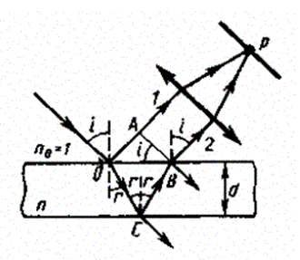

Оптическая разность хода, возникающая между двумя интерферирующими лучами от точки О до плоскости АВ,
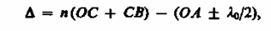
где показатель преломления окружающей пленку среды принят равным 1, а член ±l0/2 обусловлен потерей полуволны при отражении света от границы раздела. Если n > n0, то потеря полуволны произойдет в точке О и вышеупомянутый член будет иметь знак минус; если же n < n0, то потеря полуволны произойдет в точке С и l0/2 будет иметь знак плюс. Согласно рис. , ОС= СВ= d/cos г, ОА = OBsin I = 2d tgr sini. Учитывая для данного случая закон преломления sini = nsin r, получим: ∆ = к * λ - максимум интерференции ∆ = (2к+1) *λ / 2 –минимум интерференции т. е. если в разности хода светового луча укладывается целое число длин волн, то наблюдается максимум интерференции и именно в этих местах на мыльном пузыре появляется яркая цветная интерференционная картина. Так как мыльная вода в пузыре под действием силы тяжести стекает вниз, при этом толщина пленки изменяется, следовательно, и цветная интерференционная картина тоже перемещается по поверхности мыльного пузыря
Интерференция, как известно, наблюдается, только если удвоенная толщина пленки меньше длины падающей волны. Вот почему при плохом освещении или довольно толстой поверхностной пленки мыльного пузыря интерференция не наблюдается и мыльный пузырь тогда не будет цветным.
Вывод

“Выдуйте мыльный пузырь, — писал великий английский ученый Кельвин, — и смотрите на него: вы можете заниматься всю жизнь его изучением, не переставая извлекать из него уроки физики”.
- Мыльная пленка является прекрасным объектом для изучения поверхностного натяжения.
2. Объяснить радужную окраску мыльных пузырей можно на основе интерференции света на тонких пленках.
Действительно, волшебные переливы красок на поверхности тончайших мыльных пленок дают физику возможность измерить длину световых волн, а исследование натяжения этих нежных пленок помогает изучать законы действия сил между частицами, — тех сил сцепления, при отсутствии которых в мире не существовало бы ничего, кроме тончайшей пыли.
3. Необыкновенно интересные опыты с мыльными пузырями могут превращаться в грандиозное шоу, а уменье выдувать большие и красивые пузыри — своего рода искусство.

Приложение:

Необыкновенно интересные опыты с мыльными пузырями.
Умеете ли вы выдувать мыльные пузыри? Это не так просто, как кажется. И мне казалось, что здесь никакой сноровки не нужно, пока я не убедился на деле, что уменье выдувать большие и красивые пузыри — своего рода искусство, требующее упражнения. Но стоит ли заниматься таким пустым делом, как выдувание мыльных пузырей?

Рецепты раствора для мыльных пузырей.
Чтобы получить прочные мыльные пузыри предлагаем несколько разных рецептов.
• 600г воды +200г жидкого моющего средства для посуды + 100г глицерина
• 600г горячей дистиллированной воды + 300г глицерина + 50г моющего средства в порошке + 20 капель нашатырного спирта. (Раствор должен настояться несколько дней, потом его надо отфильтровать и перед употреблением поставить на 12 часов в холодильник) .
• 300г воды + 300г жидкого мыла для мытья посуды + 2ч. ложки сахара.
• 4ст. ложки мыльной стружки растворить в 400г горячей воды (лучше это делать на огне). Дать постоять неделю. После этого добавить 2ч. ложки сахара.
-на 200 гр. средства для мытья посуды 600 мл. воды, 100 мл. глицерина
- Жидкое мыло или шампунь (лучше детский) – 0,5 стакана. Вода - 1,5 стакана. Сахар - 2 чайные ложки. Пищевой краситель – капелька
- Для начала заготовьте емкость для жидкости, объемом около 1 литра. Налейте теплой воды. Возьмите бутылочку Fairy (жидкость для мытья посуды) и добавьте 50-60 грамм Fairy в теплую воду. Аккуратно и медленно размешайте получившийся раствор, чтобы не взбить пену. Добавьте 30-40 грамм обычного глицерина, который можно приобрести в любой аптеке, и снова аккуратно размешайте. Получившийся раствор уже можно использовать для выдувания больших мыльных пузырей.
Хороший совет! Помните, что раствор не должен быть слишком вспененным. Если у Вас образуется много пены на поверхности раствора, просто снимите ее рукой или сдуйте!

Инструментарий
Кроме мыльного раствора могут понадобиться:
Соломинка для выдувания пузырей (сделайте в трубочке для коктейля несколько надрезов, и отогните их в стороны, чтобы они образовали “цветок”)
Кольца для выдувания пузырей разного диаметра и формы
Механическая или электрическая машинка для выдувания пузырей.
шерстяные варежки или перчатки
пушистый плед (или ковер)
мыло и клеенка
ровная металлическая пластинка
Несколько проволочных рамок и каркасов в форме различных геометрических фигур
Воронка
фотоаппарат

Вот несколько занимательных опытов с пузырями.
Производить опыты нужно медленно, осторожно, спокойно. Освещение должно быть яркое: иначе пузыри не покажут своих радужных переливов!

1 . Возьмите стакан, смешайте жидкое мыло с водой (1 ложка воды и 3 ложки жидкого мыла). Опустите петлю в смесь. Что видим, когда вынимаем петлю? Потихоньку дуем в петлю. Что происходит? Жидкое мыло может растягиваться в очень тонкую плёнку. Она остаётся в петле. Мы выдуваем воздух, плёнка его обволакивает, и получается пузырь.
2 . Раствор для мыльных пузырей желательно перед употреблением поставить на несколько часов в холодильник.
Смочите рабочую поверхность. (Поверхность гладкая: стекло, сталь, пластик, или пластиковую тарелку.) Обмакните соломинку в мыльный раствор, выдуйте пузырь и осторожно положите на стекло – получится купол.
Хорошо смочите соломинку в мыльном растворе, осторожно проткните первый купол и подуйте в соломинку – внутри образуется купол меньшего размера. (повторить 3 раза) Каждый новый купол не должен соприкасаться с предыдущим.
Результат. Каждый последующий пузырь занимает место в центре предыдущего и приводит к его увеличению.
3 . Прыгающие мыльные пузыри.
Возьмите шерстяную вещь (шарф, жидкость для мыльных пузырей (охлаждённая в холодильнике), соломинку для коктейля, ракетку для пинг-понга).
Оберните ракетку шарфом. Выдуйте шарик и постарайтесь опустить его на ракетку. Осторожно попробуйте заставить шарик подпрыгивать.
Результат. Мыльный пузырь, не меняя формы и не лопаясь, мягко опускается на ракетку и даже подпрыгивает!
4 . Можно провести этот опыт в холодный зимний день, можно вынести этот шарик на «шерстяной тарелочке» на улицу. Он замерзнет и будет выглядеть как ёлочная игрушка.
Интересно наблюдать за пузырем, когда он из теплого помещения попадает в холодное: он видимо уменьшается в объеме и, наоборот, раздувается, попадая из холодной комнаты в теплую. Причина кроется, конечно, в сжатии и расширении воздуха, заключенного внутри пузыря. Если, например, на морозе в — 15° С объем пузыря 1000 куб. см и он с мороза попал в помещение, где температура +15° С, то он должен увеличиться в объеме примерно на 1000 * 30 * 1/273 = около 110 куб. см.
5 . Рисование мыльными пузырями.
Сделаем раствор (5 столовых ложек гуаши + 1 столовую ложку мыла + 1 чайная ложка воды). Опустите в смесь трубочку и подуйте так, чтобы получились мыльные пузыри. Возьмите лист бумаги и осторожно прикасайтесь ею к пузырям, как бы перенося их на бумагу. Получаются удивительные отпечатки.
- Мыльный пузырь вокруг цветка. В тарелку или на поднос наливают мыльного раствора настолько, чтобы дно тарелки было покрыто слоем в 2 — 3 мм; в середину кладут цветок или вазочку и накрывают стеклянной воронкой. Затем, медленно поднимая воронку, дуют в ее узкую трубочку, — образуется мыльный пузырь; когда же этот пузырь достигнет достаточных размеров, наклоняют воронку, высвобождая из-под нее пузырь. Тогда цветок окажется лежащим под прозрачным полукруглым колпаком из мыльной пленки, переливающей всеми цветами радуги. Вместо цветка можно взять статуэтку, увенчав ее голову мыльным пузырьком. Для этого необходимо предварительно капнуть на голову статуэтки немного раствора, а затем, когда большой пузырь уже выдут, проткнуть его и выдуть внутри пего маленький.
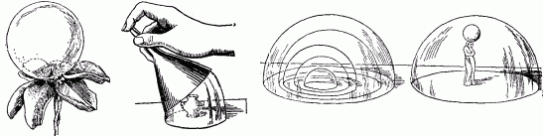
- Цилиндр из мыльной пленки получается между двумя проволочными кольцами. Для этого на нижнее кольцо спускают обыкновенный шарообразный пузырь, затем сверху к пузырю прикладывают смоченное второе кольцо и, поднимая его вверх, растягивают пузырь, пока он не сделается цилиндрическим. Любопытно, что если вы поднимете верхнее кольцо на высоту большую, чем длина окружности кольца, то цилиндр в одной половине сузится, в другой — расширится и затем распадется на два пузыря.
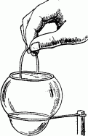

Следует отметить еще, что обычные представления о недолговечности мыльных пузырей не вполне правильны: при надлежащем обращении удается сохранить мыльный пузырь в продолжение целых декад. Английский физик Дьюар (прославившийся своими работами по сжижению воздуха) хранил мыльные пузыри в особых бутылках, хорошо защищенных от пыли, высыхания и сотрясения воздуха; при таких условиях ему удалось сохранять некоторые пузыри месяц и более. Лоренсу в Америке удавалось годами сохранять мыльные пузыри под стеклянным колпаком.

Для опытов с мыльными пузырями на морозе.
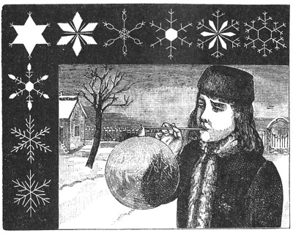

Нужно приготовить разведенный в снеговой воде шампунь или мыло, в который добавлено небольшое количество чистого глицерина, и пластмассовую трубку от шариковой ручки. Пузыри легче выдувать в закрытом холодном помещении, так как на улице почти всегда дуют ветры. Большие пузыри легко выдуваются с помощью пластмассовой воронки для переливания жидкостей.
Пузырь при медленном охлаждении замерзает примерно при –7°C. Коэффициент поверхностного натяжения мыльного раствора незначительно увеличивается при охлаждении до 0°C, а при дальнейшем охлаждении ниже 0°C уменьшается и становится равным нулю в момент замерзания. Сферическая пленка не будет сокращаться, несмотря на то, что воздух внутри пузыря сжимается. Теоретически диаметр пузыря должен уменьшаться в процессе охлаждения до 0°C, но на такую малую величину, что практически это изменение определить очень трудно.
Пленка оказывается не хрупкой, какой, казалось бы, должна быть тонкая корочка льда. Если дать возможность мыльному закристаллизовавшемуся пузырю упасть на пол, он не разобьется, не превратится в звенящие осколки, как стеклянный шарик, каким украшают елку. На нем появятся вмятины, отдельные обломки закрутятся в трубочки. Пленка оказывается не хрупкой, она обнаруживает пластичность. Пластичность пленки оказывается следствием ее малой толщины.
Предлагаем вашему вниманию четыре занимательных опыта с мыльными пузырями. Первые три опыта следует проводить при температуре –15...–25°C, а последний – при –3...–7°C.
Опыт 1
Вынесите баночку с мыльным раствором на сильный мороз и выдуйте пузырь. Сразу же в разных точках поверхности возникают мелкие кристаллики, которые быстро разрастаются и наконец сливаются. Как только пузырь полностью замерзнет, в его верхней части, вблизи конца трубки, образуется вмятина.
Воздух в пузыре и оболочка пузыря оказываются более охлажденными в нижней части, так как в вершине пузыря находится менее охлажденная трубка. Кристаллизация распространяется снизу вверх. Менее охлажденная и более тонкая (из-за отекания раствора) верхняя часть оболочки пузыря под действием атмосферного давления прогибается. Чем сильнее охлаждается воздух внутри пузыря, тем больше становится вмятина.
Опыт 2
Опустите конец трубки в мыльный раствор, а затем выньте. На нижнем конце трубки останется столбик раствора высотой около 4 мм. Приложите конец трубки к поверхности ладони. Столбик сильно уменьшится. Теперь выдувайте пузырь до появления радужной окраски. Пузырь получился с очень тонкими стенками. Такой пузырь ведет себя на морозе своеобразно: как только он замерзает, так сразу лопается. Так что получить замерзший пузырь с очень тонкими стенками никогда не удается.
Толщину стенки пузыря можно считать равной толщине мономолекулярного слоя. Кристаллизация начинается в отдельных точках поверхности пленки. Молекулы воды в этих точках должны сблизиться друг с другом и расположиться в определенном порядке. Перестройка в расположении молекул воды и сравнительно толстых пленках не приводит к нарушению связей между молекулами воды и мыла, тончайшие же пленки разрушаются.
Опыт 3
В две баночки налейте поровну мыльного раствора. В одну добавьте несколько капель чистого глицерина. Теперь из этих растворов один за другим выдуйте два приблизительно равных пузыря и положите их на стеклянную пластинку. Замерзание пузыря с глицерином протекает немного иначе, чем пузыря из раствора шампуня: задерживается начало, и само замерзание идет медленнее. Обратите внимание: замерзший пузырь из раствора шампуня сохраняется на морозе дольше, чем замерзший пузырь с глицерином.
Стенки замерзшего пузыря из раствора шампуня – монолитная кристаллическая структура. Межмолекулярные связи в любом месте совершенно одинаковы и прочны, в то время как в замерзшем пузыре из того же раствора с глицерином прочные связи между молекулами воды ослаблены. Кроме того, эти связи нарушаются тепловым движением молекул глицерина, поэтому кристаллическая решетка быстро сублимируется, а значит, быстрее разрушается.
Опыт 4
На слабом морозе выдуйте пузырь. Дождитесь, пока он лопнет. Повторите опыт с тем, чтобы убедиться, что пузыри не замерзают, сколько бы их ни выдерживали на морозе. Теперь приготовьте снежинку. Выдуйте пузырь и тут же сбросьте на него сверху снежинку. Она мгновенно соскользнет вниз на дно пузыря. На том месте, где остановилась снежинка, начнется кристаллизация пленки. Наконец, весь пузырь замерзнет. Если положить пузырь на снег – он также через некоторое время замерзнет.
Пузыри на слабом морозе охлаждаются медленно и при этом переохлаждаются. Снежинка является центром кристаллизации. На снегу происходит то же самое явление.

Еще несколько фантастических опытов с мыльными пузырями:

- Что потребуется:
две тонкие металлические спицы или два прутика;
шелковые нитки;
проволока;
фильтровальная бумага;
мыльный раствор.

Возьмите две тонкие спицы или два деревянных прутика толщиной в 4 мм, натяните между их концами две шелковых нити. У вас получилась прямоугольная рамка. К верхней палочке привяжите еще нитку, чтобы можно было за нее держать рамку, не дотрагиваясь до прутика. Опустите эту рамку в миску с мыльным раствором (хорошо в раствор добавить несколько капель глицерина).Если вы будете медленно поднимать рамку, на ней образуется тонкая мыльная пленка.
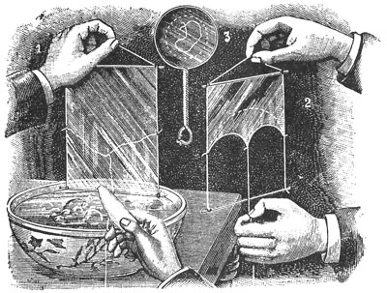
Между боковыми нитками можно протянуть, не натягивая ее, третью нитку, а к середине этой третьей привязать четвертую. Они свободно будут лежать на мыльной пленке. Дотроньтесь теперь кусочком фильтровальной бумаги до нижней части пленки — между поперечной ниткой и нижним прутиком. Нижняя часть пленки лопнет, а верхняя мгновенно натянет поперечную нитку кверху, полукругом. Теперь потяните за четвертую нитку: отверстие в пленке примет форму двустворчатых ворот (на рисунке обозначено цифрой) Отпустите нитку — снова пленка натянет поперечную нить полукругом.

2. Что потребуется:
проволока;
толстая ровная палка;
мыльный раствор.
На округлой в сечении толстой ровной палке свейте из проволоки спираль; возьмите еще один кусок проволоки, который будет осью этой спирали. Концы спирали прикрутите к концам оси.
Если этот проволочный прибор вы теперь окунете в мыльный раствор, его обовьет прекрасная винтовая пленка, отливающая всеми цветами радуги. Только сосуд с мыльным раствором должен быть очень широким.
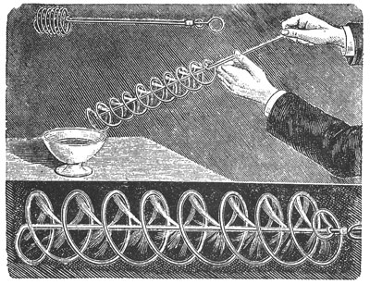
Для удобства можно усовершенствовать этот прибор, сделав его еще лучше, так, что можно будет сближать и раздвигать витки спирали. Тогда и чашку можно взять поменьше, и опыт будет выглядеть более эффектно. У нас на рисунке показано, как выглядит такой усовершенствованный прибор.
Что получится:
Мыльная пленка растянется между спиралью и осью в виде красивого переливающегося винта, расстояние между витками которого можно делать больше и меньше.
- Что потребуется:
два проволочных кольца;
мыльный раствор;
трубочка.

Попросите товарища держать проволочные кольца так, чтобы цилиндрический мыльный пузырь занял горизонтальное положение. Если расстояние между кольцами не превышает утроенного их диаметра, наш цилиндр и в таком положении сохранит свою форму.

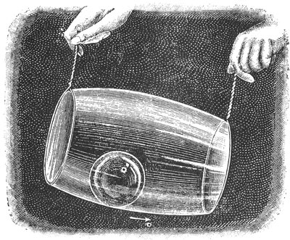
Введем теперь в цилиндр трубку и выдуем внутри него маленький шар; стряхнем его с трубки легким полчком. Он опустится, не лопнув, на пленку цилиндра.
Пусть ваш товарищ теперь слегка наклонит цилиндр, как показано у нас на рисунке. И вы увидите, что маленький шар скользит внутри цилиндра. Он скользит совершенно свободно, потому что ни в одной точке не прикасается к цилиндру и между пленками наших двух пузырей все время есть тончайшая прослойка воздуха!
Что получится:
По тому, как легко скользит маленький шар внутри цилиндра, хорошо заметно, что стенки их не соприкасаются.
5. Что потребуется:
олеат натрия 20 г;
дистиллированная вода 0,75 л;
глицерин 0,25 л;
чистая стеклянная бутылка емкостью 1 л;
проволочное кольцо; трубка.
Если хотите пускать самые замечательные мыльные пузыри, нужно купить в магазине, где продают химические реактивы, олеиново - кислый натр (олеат натрия).
Далее нужно взять чистую бутылку и наполнить ее на три четверти дистиллированной водой. Затем нужно всыпать в воду 1/40 часть по весу олеиново-кислого натра; за сутки он растворится в воде. Тогда нужно долить бутылку доверху очищенным глицерином и хорошенько взболтать полученную смесь. Теперь осталось хорошенько закупорить бутылку и поставить ее примерно на неделю в темное место. После этого чистую жидкость при помощи сифона нужно перелить в другой сосуд и хранить ее в темном прохладном месте, плотно закупорив. Приготовленный таким образом раствор может храниться годами.
Никогда не выливайте жидкость, оставшуюся после опытов, обратно в бутылку с раствором!
К проволочному кольцу, хорошо смоченному в растворе, подвесим мыльный пузырь. Удалим пальцем каплю, которая повиснет на нем снизу. Теперь введем в наш пузырь трубку и выдуем внутри него еще один шар: он будет лежать в нем, как яблоко в корзинке. Для того, чтобы «яблоко» было полегче и не заставило лопнуть «корзинку», стряхнем получше трубку, прежде чем пускать ее в дело, — тогда на нашем «яблоке» не будет опасной капли раствора.
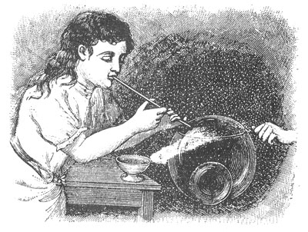
Что получится:
Маленький мыльный пузырь будет лежать внутри большого, подвешенного на проволочном кольце.

PS.
Те немногие опыты, которые описаны выше, не преследуют столь серьезных задач. Это просто интересное развлечение, которое лишь познакомит нас с искусством выдувания мыльных пузырей. Английский физик Ч. Бойс в книге “Мыльные пузыри” подробно описал длинный ряд разнообразных опытов с ними. Интересующихся мы и отсылаем к этой превосходной книге, мы описали лишь простейшие опыты.

Литература.
- Генденштейн Л. Э., Физика 11 класс, М. Мнемозина, 2009
- Касьянов В. А., Физика 11 класс – М., Дрофа, 2002
- Мякишев Г. Я., Физика 11 класс, М., Просвещение, 2004
- Щербакова Ю. В., Занимательная физика на уроках и внеклассных мероприятиях, М., Глобус, 2010
- «Удивительная физика», Л. Г. Асламазов, А. А. Варламов, изд.: «Наука», Москва, 1988 г.
- Интернет ресурсы:
http://xreferat.ru/102/1251-1-poverhnostnoe-natyazhenie.html
http://www.bestreferat.ru/referat-59508.html

